МИНИСТЕРСТВО ЦИФРОВОГО РАЗВИТИЯ, СВЯЗИ И МАССОВЫХ КОММУНИКАЦИЙ РОССИЙСКОЙ ФЕДЕРАЦИИ
Ордена Трудового Красного Знамени федеральное государственное бюджетное образовательное учреждение высшего образования
«Московский технический университет связи и информатики»

Кафедра Программная инженерия

ОТЧЕТ
по лабораторной работе №4.
Тема «Основы Docker Compose»

Выполнила
Студентка группы БПИ2401
Трухина Анастасия Александровна
Проверил:
Тимчук А.В.

Москва, 2025

Цели лабораторной работы
• Познакомиться с технологией Docker Compose;
• Изучить основные команды CLI;
• Изучить формат описания сервисов с помощью docker-compose.yml
.

Задачи к лабораторной работе

1. Изучить методические материалы к лабораторной работе;

2. Описать и развернуть три сервиса с помощью docker-compose.yml

Ход работы

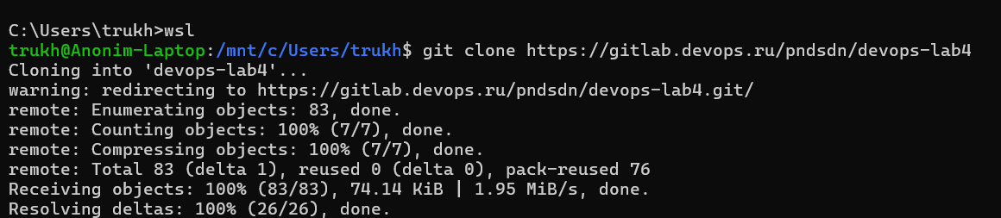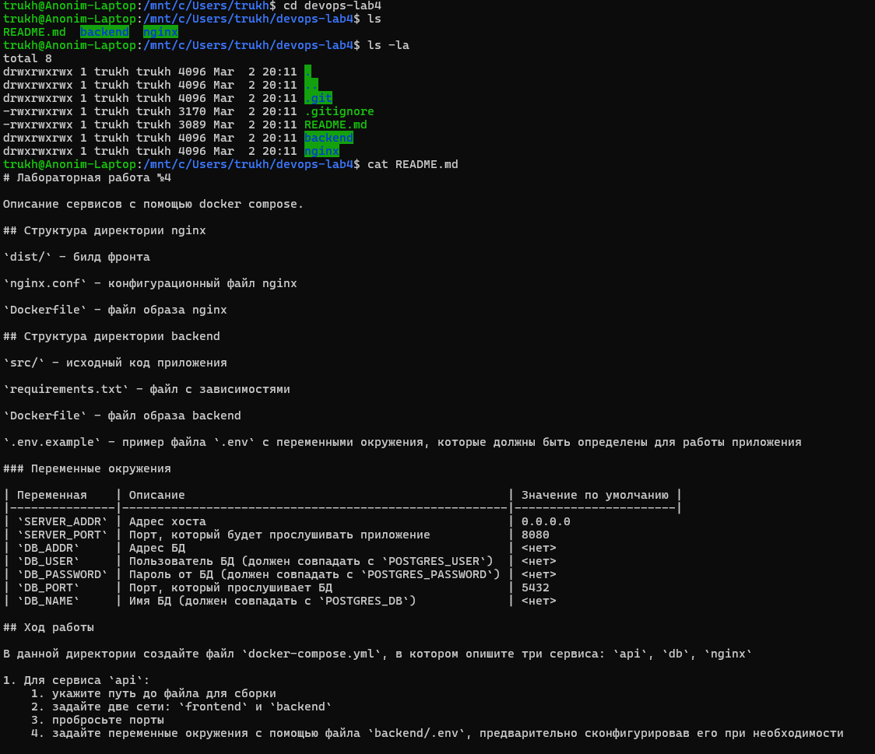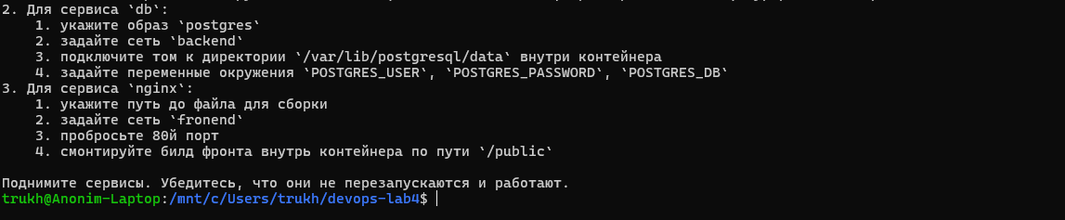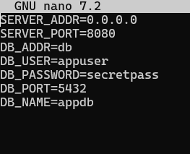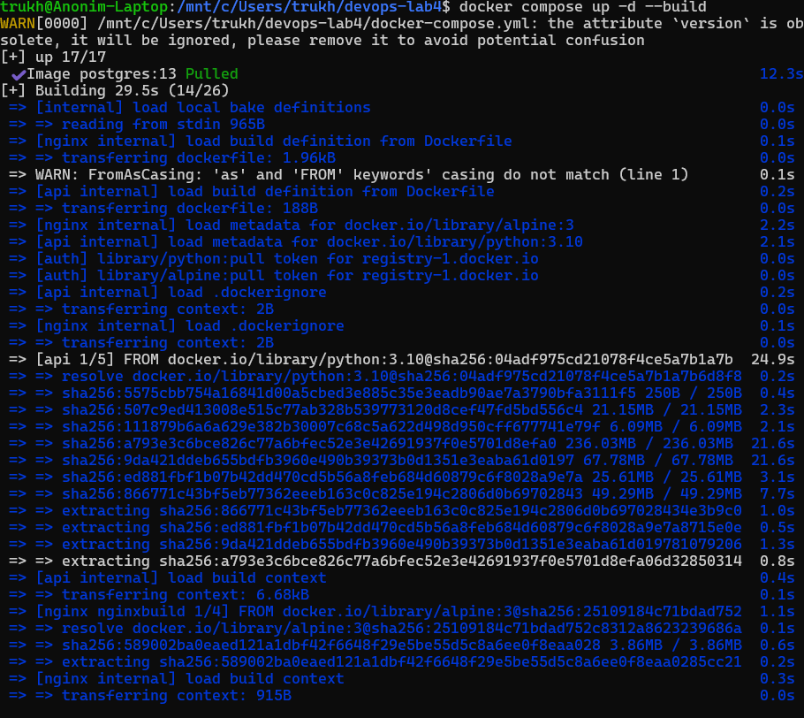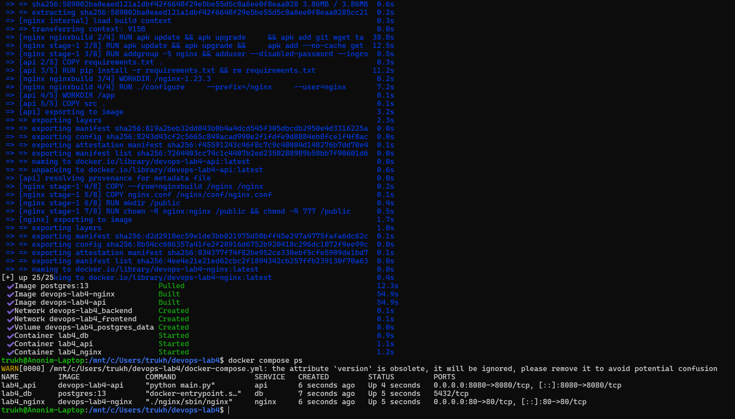
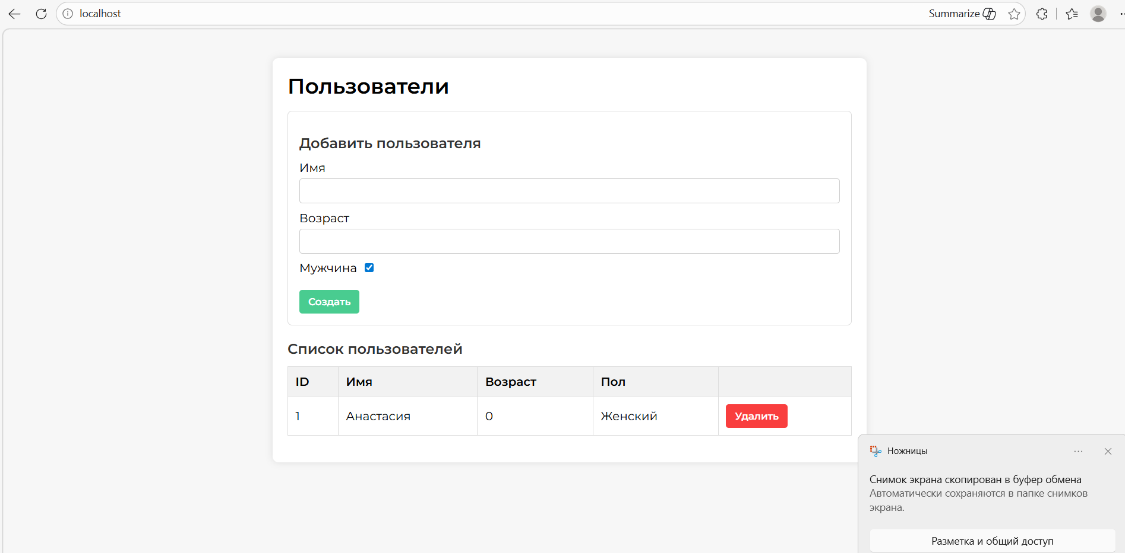

Код
docker-compose.yml
version: '3.8'

services:
api:
build: ./backend
container_name: lab4_api
env_file:
- ./backend/.env
ports:
- "8080:8080"
networks:
- frontend
- backend
depends_on:
- db
restart: unless-stopped

db:
image: postgres:13
container_name: lab4_db
environment:
POSTGRES_USER: appuser
POSTGRES_PASSWORD: secretpass
POSTGRES_DB: appdb
volumes:
- postgres_data:/var/lib/postgresql/data
networks:
- backend
restart: always

nginx:
build: ./nginx
container_name: lab4_nginx
ports:
- "80:80"
volumes:
- ./nginx/dist:/public:ro
networks:
- frontend
depends_on:
- api
restart: unless-stopped

networks:
frontend:
driver: bridge
backend:
driver: bridge

volumes:
postgres_data:
driver: local

Заключение

В ходе выполнения лабораторной работы №4 я познакомилась с технологией Docker Compose — инструментом для определения и запуска многоконтейнерных приложений. Были изучены основные команды CLI: docker compose up для сборки, создания и запуска контейнеров, а также docker compose down для остановки и удаления ресурсов. Я освоила формат описания сервисов с помощью файла docker-compose.yml, включая настройку образов, портов, переменных окружения, политик перезапуска, а также работу с томами и сетями. Важным аспектом стало понимание разницы между томами (volumes) и связывающими монтированиями (bind mounts): тома управляются Docker, удобны для резервного копирования и безопасного совместного использования, тогда как bind mounts подходят для передачи конфигурационных файлов с хоста. Также были рассмотрены основы сетевого взаимодействия контейнеров, типы сетевых драйверов и способы подключения сервисов к пользовательским сетям. Практическая часть работы закрепила навыки развёртывания трёх сервисов в единой конфигурации, что демонстрирует преимущества Docker Compose для управления сложными приложениями.

Ответы на контрольные вопросы
- Что такое Docker Compose и для чего он используется? Docker Compose — это инструмент для определения и запуска многоконтейнерных приложений, который позволяет управлять всем стеком приложения через единый конфигурационный файл в формате YAML. С его помощью можно легко описывать сервисы, настраивать их взаимодействие, управлять сетями и томами, а затем запускать всю инфраструктуру одной командой. Это упрощает разработку, тестирование и развёртывание приложений, состоящих из нескольких взаимосвязанных компонентов, таких как веб-сервер, база данных и кэш.
- Ошибка возникает потому, что в файле docker-compose.yml том с именем postgres_data указан в разделе volumes сервиса db для монтирования в директорию /var/lib/postgresql/data внутри контейнера, однако этот том не объявлен в элементах верхнего уровня файла docker-compose.yml. Согласно спецификации Docker Compose, все именованные тома, которые используются в сервисах, должны быть явно определены в корневом разделе volumes файла конфигурации. В данном случае Docker не находит объявления тома postgres_data и поэтому не может его создать или использовать, что приводит к ошибке "service db refers to undefined volume postgres_data: invalid compose project". Для исправления этой ошибки необходимо добавить в конец файла docker-compose.yml раздел верхнего уровня volumes с объявлением тома postgres_data. Это делается путем добавления следующих строк после объявления всех сервисов: volumes: с последующим указанием имени тома postgres_data: с правильным отступом. После этого Docker Compose сможет корректно создать именованный том и смонтировать его в контейнер для постоянного хранения данных базы данных PostgreSQL.
